## DWP30LE



MOTOBOMBA 3” AGUAS LIMPIAS

# DIESEL - MOTOR 6,7HP

**cód. 1030 10693**

La motobomba DWP30LE POWER PRO posee un poderoso motor de 6,7HP que

## CARACTERÍSTICAS TÉCNICAS

permite el trasvasije de gran cantidad de agua limpia a baja presión. Son ideales

para vaciar o llenar piscinas, estanques, cisternas, o cualquier actividad que requiera un vaciado o llenado rápido sin necesidad de presión.

**DIVISIÓN MOTOBOMBAS**

Todas las motobombas POWER PRO tienen una garantía de 1 año, y cuentan con certificación SEC.

**Unidad Motriz**

Tipo Motor Refrigeración Nivel de Ruido Partida Autonomía

Monocilíndrico, 4 tiempos, inyección directa Por Aire

79dB(A)/7 m

Manual / Eléctrica 12V

> 6h

Incluye acoples tipo espiga, fijaciones y set de herramientas

Largo x Ancho x Alto Peso

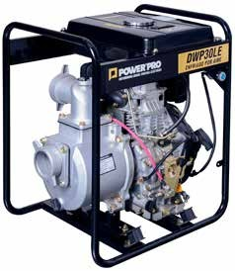

**Dimensiones**

Tanque de Combustible con capacidad de 12,5L

Manual / Eléctrica 12V

Marco estructural ligero y resistente, que facilita el traslado y reduce la vibración

|  |  |  |
| --- | --- | --- |
| **Unidad** | Diámetros Entrada y Salida | 3” |
| **Hidráulica** | Flujo Máximo | 597,6L/min |
|  | Altura Levante máxima | 25m |
|  | Altura succión máxima | 8m |

67 x 50 x 64cm 67kg



CC.07/2020.V1

|  |  |  |  |  |  |  |  |  |
| --- | --- | --- | --- | --- | --- | --- | --- | --- |
| Q | M3/h | 0 | 5 | 10 | 15 | 20 | 25 | 30 |
|  | L/mlm | 0 | 83 | 167 | 250 | 333 | 417 | 500 |
| H(M) | | 25 | 23 | 19 | 15 | 9 | 5 | 1 |